CUIDADOS COM O SEIO DURANTE A GESTAÇÃO.

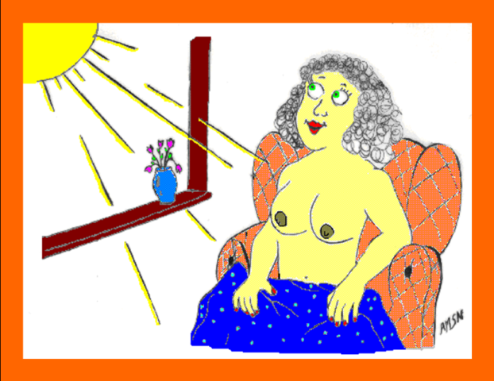

Expor o seio ao sol de 05 a 10 minutos, antes das 10 horas ou após as 16 horas.
Ajuda a fortalecer a pele da aréola, diminuindo a sensibilidade do atrito da boca do bebê durante a sucção. Pele mais grossa, menos incômodo.
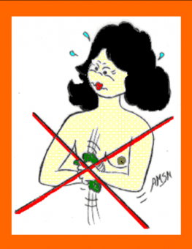

Evite esfregar bucha, escovas ou toalhas na região areolar (parte redonda e escura).
Evite lavar excessivamente, somente o banho diário basta!
Pense bem, nós mulheres brasileiras temos o hábito de não expor nossos seios; eles estão sempre protegidos, usamos o sutiã, blusa, vestidos e, portanto, não sofrem atritos, ou seja, ficam escondidos, e de repente você passa a esfregar buchas, toalhas, escovas, isso pode descamar (retirar a proteção natural da pele da aréola) e ainda deixar os mamilos doloridos ou com ferimentos.
Não existe nenhuma comprovação científica, que esfregar os seios durante a gestação previne rachaduras.
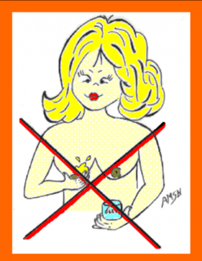
Evite usar óleos ou cremes na região areolar (parte redonda e escura).
Quando a mulher engravida, na região areolar aparece uns pontos salientes, que até parece “espinhas”; esses pontos são pequenas glândulas que produzem uma substância oleosa, já na medida certa para ajudar no preparo desta região quando o bebê for sugar. Os óleos e cremes comprados podem impedir a ação desta substância natural, além possibilitar reação alérgica e deixar a pele da aréola mais fina e sensível o que pode gerar rachaduras quando o bebê for levado ao seio.

Luciana Gonçalves Carvalho
Nutricionista CRN3 6490

